**健全社会信用体系 增强公民信用意识**

为全面推进诚信体系建设，让居民做一个城市守信、遵德守礼的人，12月8日鼓楼区城管局东街中队组织开展诚信宣传活动。

活动过程中，东街中队执法人员向过往的居民群众发放诚信宣传单。向他们宣讲、讲解诚信的重要性，引导群众做诚实守信人和诚信传播者，为创造文明城市营造良好的诚信环境。

信用宣传活动不仅加强了对群众的诚信教育，还提升了居民群众的信用意识，有利于我区信用水平整体提升。

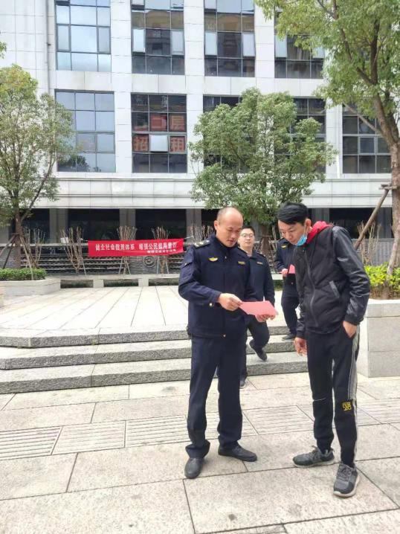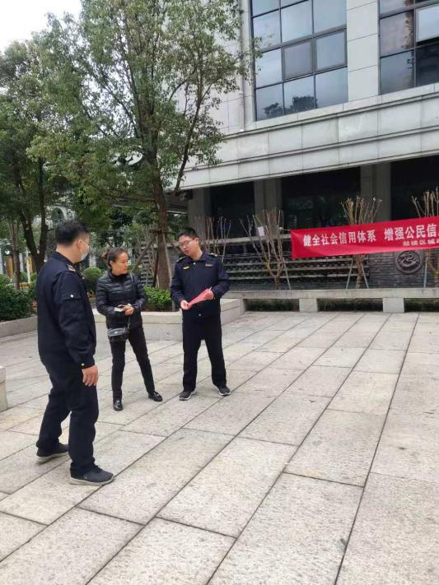

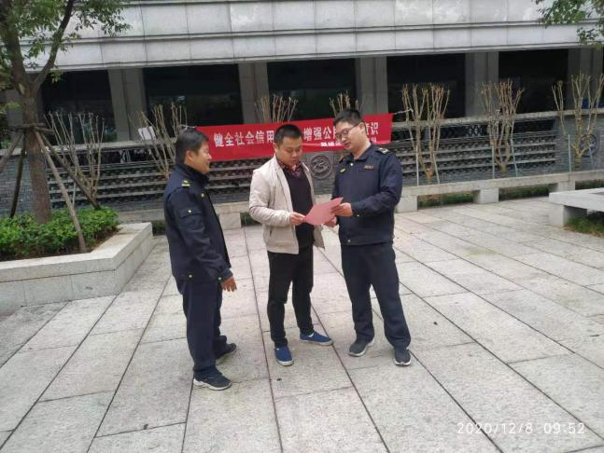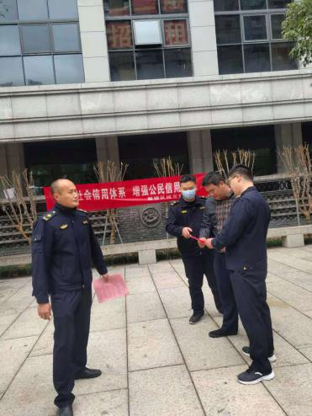

鼓楼区城市管理局